附件2：
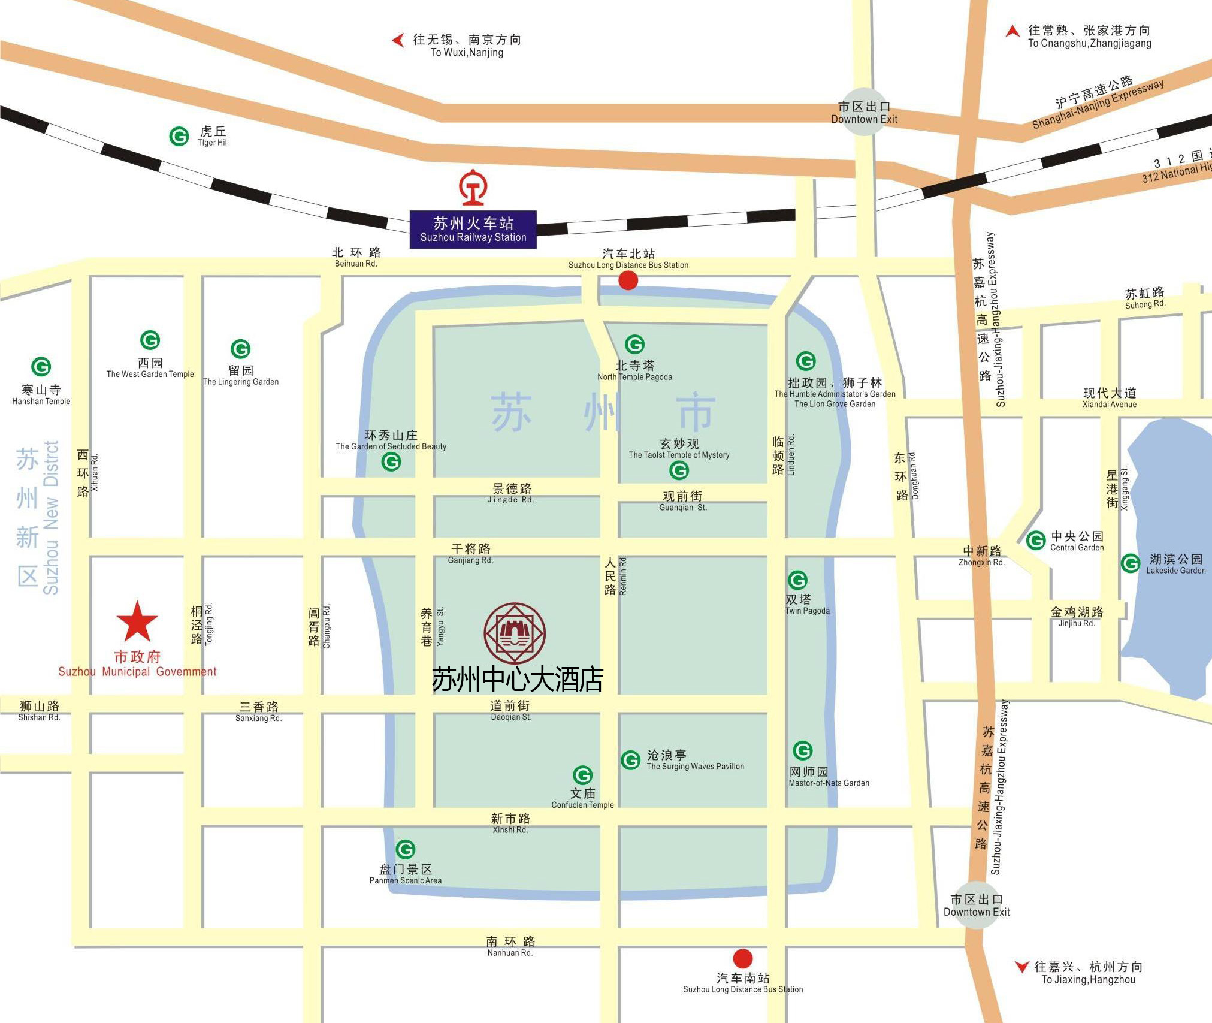
苏州中心大酒店交通图

